**Міністерство освіти і науки, МОЛОДІ І СПОРТУ України**

НАЦІОНАЛЬНИЙ ТЕХНІЧНИЙ УНІВЕРСИТЕТ УКРАЇНИ

“КИЇВСЬКИЙ ПОЛІТЕХНІЧНИЙ ІНСТИТУТ

імені ІГОРЯ СІКОРСЬКОГО”

**Кафедра конструювання ЕОА**

**ЗВІТ**

з лабораторної роботи №5  
по курсу «Алгоритмічні мови та програмування – 2»  
на тему «Дерева»

Виконав:

студент гр. ДК-61

Віхоть М.О.

Перевірив:

ст. викладач

Губар В.Г.

Київ 2017

**Завдання**

*Тема роботи:* Бінарні дерева.

*Мета роботи:* Складання алгоритмів з використанням бінарних дерев.

Завдання:

* Створити бінарне дерево (виберіть згідно Вашого завдання), вивести його. Реалізувати функції: друку дерева (тип обходу згідно варіанту), створення/видалення дерева, вставки елементу, видалення елементу, пошуку елементу.

1. Варіант 3: Дерево містить елементи типу int, тип обходу - зворотній

**Блок-схема**

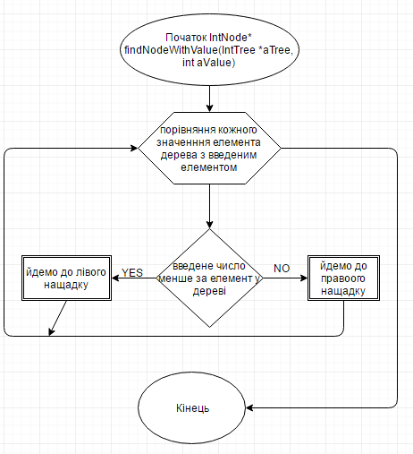

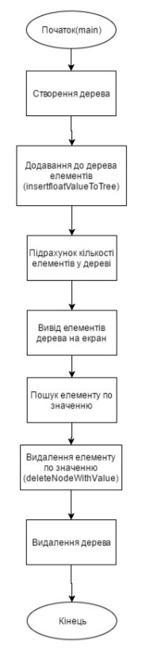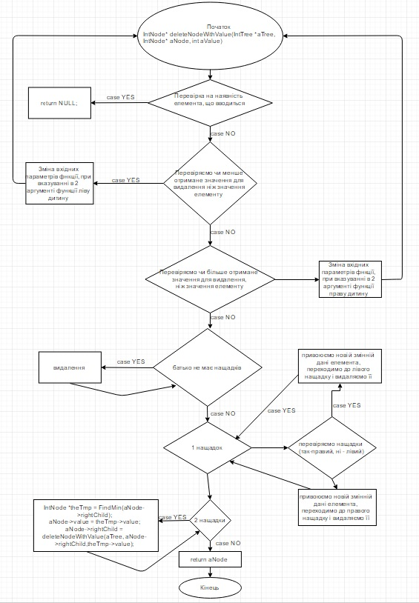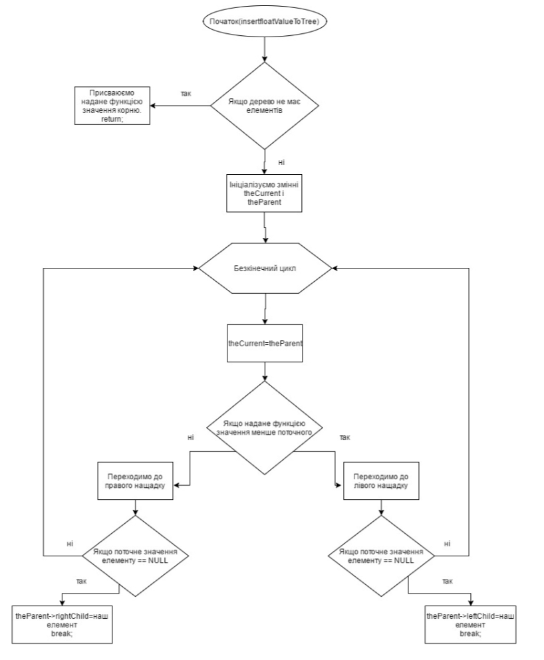

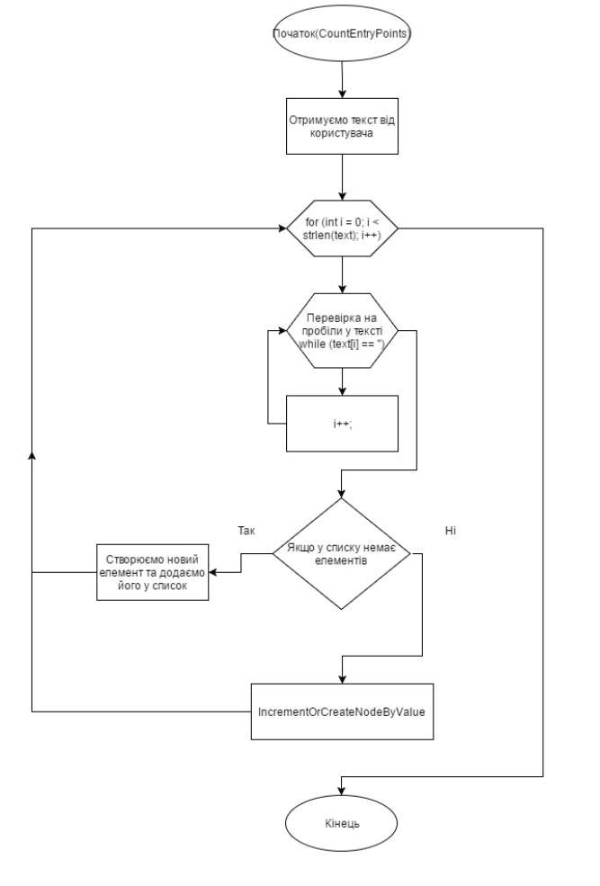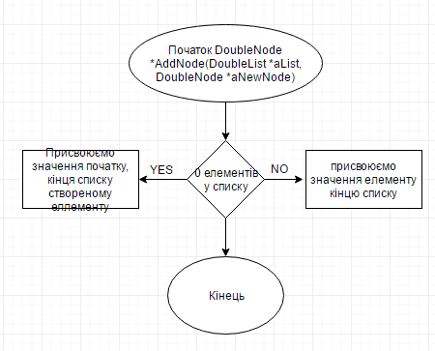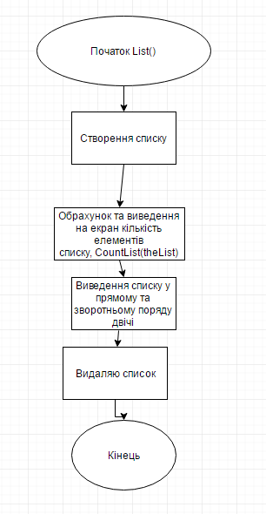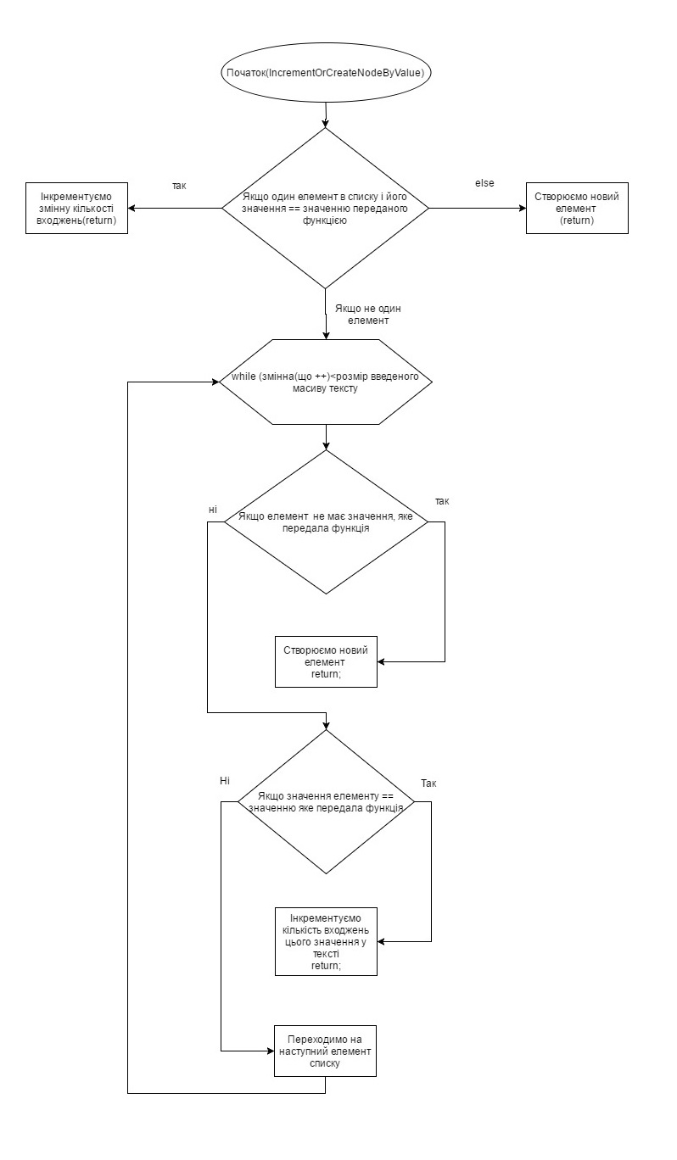

**Висновки.**

Ми навчилися створити бінарне дерево,і виводити його. Реалізувати функції: друку дерева (тип обходу згідно варіанту), створення/видалення дерева, вставки елементу, видалення елементу, пошуку елементу.

Моє завдання було створити дерево яке містить елементи типу int, тип обходу - зворотній